МИНИСТЕРСТВО НАУКИ И ВЫСШЕГО ОБРАЗОВАНИЯ РОССИЙСКОЙ ФЕДЕРАЦИИ
ФЕДЕРАЛЬНОЕ ГОСУДАРСТВЕННОЕ БЮДЖЕТНОЕ ОБРАЗОВАТЕЛЬНОЕ УЧРЕЖДЕНИЕ ВЫСШЕГО ОБРАЗОВАНИЯ
«СЕВЕРО-КАВКАЗСКАЯ ГОСУДАРСТВЕННАЯ АКАДЕМИЯ»

ИНСТИТУТ ПРИКЛАДНОЙ МАТЕМАТИКИ И ИНФОРМАЦИОННЫХ ТЕХНОЛОГИЙ

КАФЕДРА ПРИКЛАДНАЯ ИНФОРМАТИКА

Л.Х. Хапаева

МЕТОДИЧЕСКИЕ УКАЗАНИЯ И РЕКОМЕНДАЦИИ

ПО ВЫПОЛНЕНИЮ И ОФОРМЛЕНИЮ ВЫПУСКНОЙ КВАЛИФИКАЦИОННОЙ РАБОТЫ (БАКАЛАВРСКОЙ РАБОТЫ)

Для обучающихся направления подготовки
09.03.03 Прикладная информатика

Черкесск 2024 г.
УДК 004.9:378
ББК 16:74.48
Х19

Рассмотрено на заседании кафедры «Прикладная информатика»
Протокол №1 от 31.08.2023 г.
Рекомендовано к изданию редакционно-издательским советом СКГА
Протокол №26 от 29.09.2023 г.

Рецензент: Кочкарова П.А. – к.ф-м.н., доцент

Х19 Хапаева Л.Х. Методические указания и рекомендации по выполнению и оформлению выпускной квалификационной работы: для обучающихся направления подготовки 09.03.03 Прикладная информатика / Л.Х. Хапаева, О.И. Алиев. – Черкесск, БИЦ СКГА, 2024.-44с.

В данном пособии приведены основные правила и требования к подготовке выпускной квалификационной работы выпускника бакалавриата по направлению подготовки 09.03.03 Прикладная информатика в экономике, также изложена процедура защиты работ в соответствии с порядком проведения государственной итоговой аттестации по образовательным программам бакалавриата.
В качестве приложений даются образцы оформления отдельных элементов выпускной квалификационной работы.
УДК 004.9:378
ББК 16:74.48

©Хапаева Л.Х.,2024
©ФГБОУ ВО СКГА,2024

СОДЕРЖАНИЕ

ОБЩИЕ ПОЛОЖЕНИЯ | 4
1. ТРЕБОВАНИЯ ФГОС ВО К РЕЗУЛЬТАТАМ ОСВОЕНИЯ ОСНОВНЫХ ОБРАЗОВАТЕЛЬНЫХ ПРОГРАММ БАКАЛАВРИАТА ПО НАПРАВЛЕНИЮ ПОДГОТОВКИ 09.03.03 ПРИКЛАДНАЯ ИНФОРМАТИКА | 6
2. ЭТАПЫ ВЫПОЛНЕНИЯ ВЫПУСКНОЙ КВАЛИФИКАЦИОННОЙ РАБОТЫ | 9
3. МЕТОДИЧЕСКИЕ РЕКОМЕНДАЦИИ ПО ВЫПОЛНЕНИЮ ВЫПУСКНЫХ КВАЛИФИКАЦИОННЫХ РАБОТ | 12
4. ОФОРМЛЕНИЕ ВЫПУСКНОЙ КВАЛИФИКАЦИОННОЙ РАБОТЫ | 18
5. ЗАЩИТА ВЫПУСКНОЙ КВАЛИФИКАЦИОННОЙ РАБОТЫ | 31
СПИСОК ИСПОЛЬЗОВАННОЙ ЛИТЕРАТУРЫ | 38
ПРИЛОЖЕНИЯ | 39

ОБЩИЕ ПОЛОЖЕНИЯ

Данные методические указания и рекомендации предназначены для обучающихся по направлению подготовки 09.03.03 Прикладная информатика, направленность (профиль): «Прикладная информатика в экономике» очной/заочной формы обучения.
ВКР бакалавриата представляет собой самостоятельное законченное исследование на заданную (выбранную) тему, написанное лично выпускником под руководством научного руководителя, свидетельствующее об умении выпускника работать с литературой, обобщать и анализировать фактический материал, используя теоретические знания и практические навыки, полученные при освоении профессиональной образовательной программы. ВКР бакалавра может основываться на обобщении выполненных выпускником курсовых работ и содержать материалы, собранные выпускником в период прохождения производственной и преддипломной практики.
Методические рекомендации раскрывают методические принципы, правила подготовки, оценки ВКР в соответствии со спецификой направления подготовки и содержат следующие разделы:
- порядок выбора тем ВКР;
- требования к выполнению ВКР (к структуре, содержанию, объему, оформлению ВКР);
- критерии оценки ВКР;
- научное руководство и консультирование ВКР;
- порядок выполнения ВКР;
- порядок и процедуру защиты ВКР;
- требования к отзыву руководителя на ВКР, отзыву рецензента на ВКР;
- приложения (образцы) необходимых документов и т.п.
Методические указания разработаны на основании:
- Федерального закона «Об образовании в Российской Федерации» от 29.12.2012 г. № 273-ФЗ;
- Порядка проведения государственной итоговой аттестации по образовательным программам высшего образования – программам бакалавриата, программам специалитета и программам магистратуры, утвержденного приказом Министерства образования и науки Российской Федерации от 29 июня 2015г. № 636(ред. от 27.03.2020);
- Приказа Министерства образования и науки Российской Федерации от 09.02.2016г. №86 «О внесении изменений в Порядок проведения государственной итоговой аттестации по образовательным программам высшего образования - программам бакалавриата, программам специалитета и программам магистратуры, утвержденным приказом Министерства образования и науки РФ от 29 июня 2015 г. № 636»;
- Приказа Министерства образования и науки Российской Федерации от 28.04.2016г. № 502 «О внесении изменений в Порядок проведения государственной итоговой аттестации по образовательным программам высшего образования - программам бакалавриата, программам специалитета и программам магистратуры, утвержденным приказом Министерства образования и науки РФ от 29 июня 2015 г. № 636»;
- Приказ Министерства науки и высшего образования РФ от 27 марта 2020 г. № 490 «О внесении изменений в некоторые приказы Министерства образования и науки Российской Федерации, касающиеся проведения государственной итоговой аттестации по образовательным программам высшего образования»;
- Приказов Минобрнауки РФ об утверждении и введении в действие ФГОС ВО (ФГОС ВПО) по направлениям специалитета, бакалавриата и магистратуры;

– Приказ Минобрнауки России от 27.07.2021 № 670 (ред. от 22.02.2023) «Об утверждении Порядка заполнения, учета и выдачи документов о высшем образовании и о квалификации, приложений к ним и их дубликатов»

– Федерального государственного образовательного стандарта высшего образования по направлению подготовки 09.03.03 Прикладная информатика (уровень бакалавриата) Приказ Минобрнауки России от 19.09.2017 №922 (ред. от27.02.2023) (Зарегистрировано в Минюсте России 12.10.2017 №48531)

– Положение о выполнении и защите выпускных квалификационных работ в федеральном государственном бюджетном образовательном учреждении высшего образования «Северо-Кавказская государственная академия»
- Устава федерального государственного бюджетного образовательного учреждения высшего образования «Северо-Кавказская государственная академия».
- другие нормативные акты Академии.
Выпускная квалификационная работа – это квалификационное, комплексное, научное исследование, являющееся заключительным этапом обучения по профессиональной программе. Выполнение ВКР имеет следующие цели и задачи:
- систематизация, закрепление, расширение теоретических знаний и практических умений по направлению подготовки 09.03.03 Прикладная информатика и использование их при решении профессиональных задач;
- развитие навыков самостоятельной научной работы и овладение методикой построения экспериментальных исследований;
- подготовка обучающихся к научно-исследовательской, учебно-воспитательной и экспертно-аналитической работе в условиях реальной профессиональной деятельности;
- завершение формирования общекультурных и профессиональных компетенций выпускника.
ТРЕБОВАНИЯ ФГОС ВО К РЕЗУЛЬТАТАМ ОСВОЕНИЯ ОСНОВНЫХ ОБРОЗАВАТЕЛЬНЫХ ПРОГРАММ БАКАЛАВРИАТА ПО НАПРАВЛЕНИЮ ПОДГОТОВКИ 09.03.03 ПРИКЛАДНАЯ ИНФОРМАТИКА

Выпускник, освоивший программу академического бакалавриата по направлению подготовки 09.03.03 Прикладная информатика должен решать следующие профессиональные задачи в соответствии с типами:

научно-исследовательский
- применение системного подхода к информатизации и автоматизации решения прикладных задач, к построению информационных систем на основе современных информационно-коммуникационных технологий и математических методов;
- анализ и выбор программно-технологических платформ, сервисов и информационных ресурсов информационной системы;
- подготовка обзоров, аннотаций, составление рефератов, научных докладов, публикаций и библиографии по научно-исследовательской работе в области прикладной информатики.

производственно-технологический
- проведение обследования прикладной области в соответствии с профилем подготовки: сбор детальной информации для формализации требований пользователей заказчика, интервьюирование ключевых сотрудников заказчика;
- формирование требований к информатизации и автоматизации прикладных процессов, формализация предметной области проекта;
- моделирование прикладных и информационных процессов, описание реализации информационного обеспечения прикладных задач;
- составление технико-экономического обоснования проектных решений и технического задания на разработку информационной системы;
- проектирование информационных систем в соответствии со спецификой профиля подготовки по видам обеспечения (программное, информационное, организационное, техническое);
- программирование приложений, создание прототипа информационной системы, документирование проектов информационной системы на стадиях жизненного цикла, использование функциональных и технологических стандартов;
- участие в проведении переговоров с заказчиком и выявление его информационных потребностей;
- сбор детальной информации для формализации предметной области проекта и требований пользователей заказчика;
- проведение работ по описанию информационного обеспечения и реализации бизнес-процессов предприятия заказчика;
- участие в техническом и рабочем проектировании компонентов информационных систем в соответствии со спецификой профиля подготовки;
- программирование в ходе разработки информационной системы;
- документирование компонентов информационной системы на стадиях жизненного цикла;
- проведение работ по инсталляции программного обеспечения информационных систем и загрузке баз данных;
- ведение технической документации;
- тестирование компонентов ИС по заданным сценариям;
- начальное обучение и консультирование пользователей по вопросам эксплуатации информационных систем;
- осуществление технического сопровождения информационных систем в процессе ее эксплуатации;
- информационное обеспечение прикладных процессов.

В соответствии с видами и задачами профессиональной деятельности, выпускник должен обладать следующими универсальными, общепрофессиональными и профессиональными компетенциями:
УК-1 – Способен осуществлять поиск, критический анализ и синтез информации, применять системный подход для решения поставленных задач;
УК-2 – Способен определять круг задач в рамках поставленной цели и выбирать оптимальные способы их решения, исходя из действующих правовых норм, имеющихся ресурсов и ограничений;
УК-3 – Способен осуществлять социальное взаимодействие и реализовывать свою роль в команде;
УК-4 – Способен осуществлять деловую коммуникацию в устной и письменной формах на государственном языке Российской Федерации и иностранном(ых) языке(ах);
УК-5 – Способен воспринимать межкультурное разнообразие общества в социально-историческом, этическом и философском контекстах;
УК-6 – Способен управлять своим временем, выстраивать и реализовывать траекторию саморазвития на основе принципов образования в течение всей жизни;
УК-7 – Способен поддерживать должный уровень физической подготовленности для обеспечения полноценной социальной и профессиональной деятельности;
УК-8 – Способен создавать и поддерживать в повседневной жизни и в профессиональной деятельности безопасные условия жизнедеятельности для сохранения природной среды, обеспечения устойчивого развития общества, в том числе при угрозе и возникновении чрезвычайных ситуаций и военных конфликтов;
УК-9 – Способен принимать обоснованные экономические решения в различных областях жизнедеятельности;
УК-10 – Способен формировать нетерпимое отношение к проявлениям экстремизма, терроризма, коррупционному поведению и противодействовать им в профессиональной деятельности;
ОПК-1 – Способен применять естественнонаучные и общеинженерные знания, методы математического анализа и моделирования, теоретического и экспериментального исследования в профессиональной деятельности;
ОПК-2 – Способен понимать принципы работы современных информационных технологий и программных средств, в том числе отечественного производства, и использовать их при решении задач профессиональной деятельности;
ОПК-3 – Способен решать стандартные задачи профессиональной деятельности на основе информационной и библиографической культуры с применением информационно-коммуникационных технологий и с учетом основных требований информационной безопасности;
ОПК-4 – Способен участвовать в разработке стандартов, норм и правил, а также технической документации, связанной с профессиональной деятельностью;
ОПК-5 – Способен инсталлировать программное и аппаратное обеспечение для информационных и автоматизированных систем;
ОПК-6 – Способен анализировать и разрабатывать организационно-технические и экономические процессы с применением методов системного анализа и математического моделирования;
ОПК-7 – Способен разрабатывать алгоритмы и программы, пригодные для практического применения;
ОПК-8 – Способен принимать участие в управлении проектами создания информационных систем на стадиях жизненного цикла;
ОПК-9 – Способен принимать участие в реализации профессиональных коммуникаций с заинтересованными участниками проектной деятельности и в рамках проектных групп;
ПК-1 – Способен готовить обзоры научной литературы и электронных информационно-образовательных ресурсов для профессиональной деятельности;
ПК-2 – Способен при решении профессиональных задач анализировать социально-экономические проблемы и процессы с применением методов системного анализа и математического моделирования;
ПК-3 – Способен программировать приложения и создавать программные прототипы решения прикладных задач;
ПК-4 – Способен проектировать информационные системы в соответствии с профилем подготовки по видам обеспечения;
ПК-5 – Способен проводить обследование организаций, выявлять информационные потребности пользователей, формировать требования к цифровой информационной системе.

ЭТАПЫ ВЫПОЛНЕНИЯ ВЫПУСКНОЙ КВАЛИФИКАЦИОННОЙ РАБОТЫ

Процесс выполнения выпускной квалификационной работы и его этапы
В соответствии с учебным планом и календарным графиком учебного процесса выполнение ВКР включает в себя ряд этапов, которые выполняются под руководством выпускающей кафедры:

- Выбор и закрепление темы ВКР
Выпускающая кафедра предоставляет студентам примерный перечень тем ВКР. Студент выбирает тему из списка или предлагает собственную тему заведующему кафедрой. Тематика ВКР должна быть актуальна, соответствовать современному состоянию и перспективам развития информационных технологий. В соответствии с выбранной темой ВКР, назначается научный руководитель ВКР.
В дальнейшем студент выполняет НИР, проходит преддипломную практику на предприятии соответственно темы ВКР.

- Разработка и утверждение задания и календарного плана работы над ВКР
Обучающийся совместно с руководителем разрабатывает задание на ВКР, которое включает исходные данные по ВКР, содержание разделов, перечень приложений (Приложение 2). При этом разрабатывается календарный план работ по ВКР (Приложение3).

- Сбор материала для проектирования и написания ВКР
В процессе прохождения производственной (преддипломной) практики (научный руководитель ВКР составляет задание на преддипломную практику) обучающемуся необходимо:
- Ознакомиться с деятельностью предприятия (учреждения, фирмы),
- Изучить основные направления его деятельности,
- Более подробно изучить работу объекта информатизации,
- Собрать материалы, необходимые для проектирования и написания ВКР.

- Написание и оформление ВКР
Обучающийся обязан выполнить и оформить ВКР в соответствии с Положением о выполнении и защите ВКР.
Не позднее, чем за 14 календарных дней до назначенной даты защиты ВКР, обучающийся предоставляет научному руководителю окончательный вариант работы, подписанный самим обучающимся, консультантом и нормоконтролем.

- Сдача ВКР на кафедру и предзащита ВКР
После экспертизы ВКР научный руководитель пишет отзыв на ВКР (Приложение 4). В отзыве дается характеристика по всем разделам работы.
Переплетенная работа, подписанная обучающимся и руководителем, а также ВКР на электронном носителе, отзывом научного руководителя представляются на выпускающую кафедру.
Не менее чем за 10 календарных дней до защиты ВКР проводится предварительная защита ВКР, результаты которой фиксируются в протоколе заседания выпускающей кафедры.
Заведующий кафедрой на основании этих материалов после заседания кафедры делает отметку на титульном листе ВКР о допуске работы к защите. Заведующий кафедрой несет персональную ответственность за допуск выпускной квалификационной работы к защите. После успешной предзащиты ВКР, обучающийся получает допуск к защите ВКР. В случае если работа не допущена к защите, этот вопрос рассматривается на заседании кафедры с участием научного руководителя. Протокол заседания кафедры представляется в дирекцию института прикладной математики и информационных технологий.
ВКР, допущенная выпускающей кафедрой к защите, направляется с письменным отзывом научного руководителя рецензенту не позднее, чем за 8 календарных дней до дня защиты ВКР.
Рецензент проводит анализ ВКР и представляет в организацию письменную рецензию на указанную работу. В рецензии необходимо отметить актуальность выбранной темы, степень ее обоснованности, целесообразность постановки задач исследования, полноту их реализации, аргументацию выводов, научную новизну, теоретическую и практическую значимость работы, дать общую оценку работы.
Рецензент составляет о ВКР письменный отзыв в течение 2 календарных дней после её получения.
Выпускник должен быть ознакомлен с отзывом руководителя и рецензией по его работе не позднее, чем за 5 календарных дней до дня защиты ВКР.
ВКР, оформленная в соответствии с правилами ее оформления, отзыв и рецензия передаются в государственную экзаменационную комиссию не позднее, чем за 2 календарных дня до защиты ВКР.

- Защита в ГЭК
К защите допускаются обучающиеся:
- Выполнившие учебный план;
- Сдавшие в срок ВКР;
- Представившие ВКР, отвечающую требованиям и заданию.
Обучающиеся выполнившие в срок ВКР и допущенные к защите но получившие неудовлетворительную оценку, отчисляются с правом повторной защиты не менее чем через 6 месяцев и не позднее чем через 5 лет. ГЭК в этом случае устанавливает, может ли обучающийся представить к вторичной (последней) защите ту же работу с соответствующей доработкой, или же обязан разработать новую тему, утвержденную кафедрой после первой защиты. В случае уважительных причин, подтвержденных документально, приказом по Академии может быть удлинен срок обучения до следующего периода работы ГЭК, на компенсационной основе.

Обязанности выпускника в ходе выполнения ВКР
Выпускник должен регулярно в сроки, установленные научным руководителем и зафиксированные в задании ВКР, отчитываться о проведенной работе и полученных результатах.
Невыполнение указаний руководителя или не явка на консультацию без уважительных причин дают последнему основание отказаться от руководства квалификационной работой.
Выпускник несет полную ответственность за научную достоверность результатов проведенного им исследования. Научный руководитель по возможности должен проверять их достоверность.

Функции научного руководителя
Руководитель ВКР назначается кафедрой. Руководитель контролирует соответствие работы установленным требованиям и оказывает обучающемуся помощь.
Научный руководитель обеспечивает систематический контроль над прохождением обучающимся преддипломной практики и написанием им выпускной квалификационной работы. После утверждения темы ВКР приказом проректора выпускник согласовывает с научным руководителем план, порядок, сроки выполнения и подготовки работы к защите. Результатом согласования является оформление задания на ВКР, включающего индивидуальный календарный план работы (этапы работы и сроки выполнения).
Руководитель ВКР оказывает обучающемуся помощь в разработке содержания темы на весь период выполнения ВКР, составлении календарного плана, рекомендует необходимую литературу, справочные материалы и другие источники по теме, проводит систематические консультации, проверяет выполнение работы по частям и в целом, составляет задание на преддипломную практику.
Консультанты проверяют соответствующую часть выполненной ВКР и ставят на ней свою подпись. При этом на титульном листе ВКР после данных о научном руководителе приводятся аналогичные данные о консультанте.
На заседаниях выпускающей кафедры не реже двух раз в год заслушиваются отчеты руководителей ВКР или студентов о степени готовности работы. Не менее чем за две недели до защиты ВКР проводится предварительная защита работы, результаты которой фиксируются в протоколе заседания выпускающей кафедры.
Научный руководитель дает письменный отзыв о работе. Без подписи руководителя готовая бакалаврская работа не допускается к защите.

МЕТОДИЧЕСКИЕ РЕКОМЕНДАЦИИ ПО ВЫПОЛНЕНИЮ ВЫПУСКНЫХ КВАЛИФИКАЦИОННЫХ РАБОТ

Общие требования к выпускной квалификационной работе

Выпускная квалификационная работа представляет собой как теоретическое, связанное с анализом и обобщением известных теоретический (или) экспериментальных результатов в области знаний соответствующего направления подготовки, так и собственное экспериментальное исследование. Содержание ВКР должно соответствовать требованиям федерального государственного образовательного стандарта по направлениям подготовки, и методическим рекомендациям по выполнению ВКР выпускающей кафедры.
Выпускные квалификационные работы могут основываться на обобщении выполненных курсовых проектов и работ.
Выпускная квалификационная работа по направлению подготовки 09.03.03 Прикладная информатика представляет собой законченную разработку в профессиональной области, в которой:
- сформулирована актуальность и место решаемой задачи информационного обеспечения в предметной области;
- анализируются литературные и другие источники по функционированию подобных систем в данной области или в смежных предметных областях;
- определяются и конкретно описываются выбранные выпускником объемы, методы и средства решаемой задачи, иллюстрируемые данными и формами выходных документов, используемых при реализации поставленной задачи информационного обеспечения на модельном примере (но на реальной вычислительной технике, работающей в составе профессионально-ориентированной информационной системы);
- анализируются предлагаемые пути, способы, а также может оцениваться экономическая, техническая и (или) социальная эффективность их внедрения в реальную информационную среду в области применения.

Выбор темы выпускной квалификационной работы
Кафедра ежегодно разрабатывает (актуализирует) примерный перечень тем ВКР и утверждает его на Совете института Прикладной математики и информационных технологий. Тематика ВКР разрабатывается кафедрой совместно с представителями организаций – работодателей, а также с учетом научных интересов профессорско-преподавательского состава кафедры и обучающихся. Кафедра доводит до сведения обучающихся тематику ВКР, размещая информацию на сайте Академии и на доске объявлений кафедры.
Обучающийся имеет право выбрать одну из утвержденных кафедрой тем ВКР, а также имеет право предложить собственную тему ВКР, предоставив заявление на имя заведующего кафедрой с обоснованием целесообразности ее разработки. При рассмотрении инициативной темы ВКР обучающегося заведующий кафедрой имеет право ее аргументировано отклонить или, при согласии обучающегося, переформулировать.
Закрепление тем выпускных квалификационных работ осуществляется приказом ректора (проректора по УР) в конце курса, предшествующего выпускному.
Изменение или уточнение темы ВКР возможно не позднее, чем за месяц до предполагаемой даты защиты на основании личного заявления студента, согласованного с научным руководителем, на имя заведующего выпускающей кафедрой. Изменение или уточнение темы ВКР утверждается заведующим выпускающей кафедрой и оформляется приказом ректора (проректора по учебной работе).
Процесс формулирования темы квалификационной работы для обучающихся обычно имеет следующую логическую последовательность:
- определяется цель выпускной квалификационной работы. Формулировка цели должна начинаться со слов: «исследование…», «совершенствование (развитие)…», «проектирование (разработка)…», «анализ (оценка)…», «оптимизация», «улучшение…» и т.п.
- указывается название предметной области или предприятия для которых ведется исследование (разработка).
Можно указать объект исследования, среду разработки. Например:
«Автоматизация учета транспортных средств в государственной дорожно-транспортной службе региона», «Разработка базы данных для правового отдела организации (на примере конкретной организации)», «Оптимизации работы единого расчетно-кассового центра ЖКХ средствами программы 1С:Предприятие», «Разработка Web-ресурса «Репетиторство онлайн».
Особенно следует обратить внимание на то, что тема выпускной квалификационной работы должна быть абсолютно одинаковой во всех документах, а именно в:
- Приказе о темах выпускных квалификационных работ;
- Титульном листе пояснительной записки к выпускной квалификационной работе;
- Задании на выпускную квалификационную работу;
- Отзыве руководителя выпускной квалификационной работы.

Структура и содержание выпускной квалификационной работы

Рекомендуется следующая структура выпускной квалификационной работы:
- Титульный лист (пояснительная записка);
- Содержание;
- Введение;
- Разделы и подразделы основной части;
- Заключение;
- Список использованной литературы;
- Приложения.
В состав квалификационной работы может также входить список сокращений.
Общий объем квалификационной работы должен составлять 50-60 страниц машинописного текста, напечатанных с использованием компьютера и принтера.
Титульный лист является первой страницей квалификационной работы.
На титульном листе приводят следующие сведения:
- наименование учебного заведения, института, кафедры;
- гриф допуска к защите (утверждения);
- наименование темы выпускной квалификационной работы;
- автор квалификационной работы;
- направление;
- научный руководитель;
- место и дата оформления выпускной квалификационной работы.
Титульный лист и задание на выпускную квалификационную работу выдаются на выпускающей кафедре каждому студенту на стандартных бланках (Приложение 1).
Содержание представляет собой перечень всех частей квалификационной работы с указанием номеров начальных страниц. Это введение, название всех разделов, подразделов, заключение, список использованной литературы, приложения.
Введение как вступительная часть квалификационной работы должно содержать:
- обоснование актуальности выбранной темы для теории и практики;
- объект и предмет исследования;
- цель квалификационной работы, перечень задач, выполнение которых необходимо для достижения указанной цели, ожидаемый результат;
- характеристику научной новизны и практической значимости квалификационной работы;
- аналитический обзор использованных источников и литературы, степень изученности вопроса.
Введение должно начинаться с обоснования актуальности выбранной темы квалификационной работы. Актуальность определяется необходимостью, потребностью изучения выявленной проблемы в интересах науки или практики, в данный период времени.
В определении цели исследования должен быть раскрыт научно-практический смысл всей работы, обозначен тот научно-практический результат, к которому стремится выпускник. Цель исследования должна быть одна и согласовываться с названием работы. Выпускник должен подчинить свою квалификационную работу цели исследования, отразить в работе то, что способствует раскрытию темы, при написании любого раздела работы постоянно иметь ввиду цель исследования, отбрасывая то, что не связанно с ее достижением.
Для достижения поставленной цели следует сформулировать ряд задач. Задачи исследования формулируются, исходя из тематики (содержания) разделов, подразделов работы, существа рассматриваемых проблем. Делается это в форме перечисления, используя ряд стандартных начальных слов: изучить…, уточнить…, проанализировать…, рассмотреть…, установить…, выявить…, сформулировать…, построить…, разработать…, предложить… и т.п.
Перечень поставленных задач отражает содержание и определяет структуру квалификационной работы. Формулировку задач необходимо производить как можно более тщательно, поскольку описание их решения должно составить содержание разделов работы. Это важно также и потому, что названия (заголовки) разделов и подразделов рождаются именно из формулировок задач квалификационной работы.
Обязательным элементом введения является формулировка объекта и предмета исследования.
Также обязательным элементом «Введения» является указание применяемых в работе методов исследования и инструментов (методы проектирования и среда реализации).
Во «Введении» описываются и другие элементы научного процесса. К ним, в частности, относят указание эмпирической базы исследования, т.е. то, на каком конкретном материале выполнена сама работа (материалы преддипломной практики, личный опыт автора, архивные документы, статистические сборники, нормативные документы, периодическая печать и т.п.).
При составлении критического обзора источников и литературы нужно определить, что они дают для изучения поставленной проблемы, а также обратить внимание, на какие источники опираются их авторы. Обзор использованных источников и литературы должен быть построен по тематическому или предметному принципу, содержать оценку обучающегося (т.е. его собственное отношение к прочитанному материалу), степени проработанности проблемы, выявление недостаточно изученных вопросов.
Объем «Введения» составляет примерно 2-5 листов квалификационной работы.
Основная часть выпускной квалификационной работы, независимо от выбранной темы исследования, должна состоять из части, отражающей теоретические аспекты выбранной темы, и содержательной, в которой приводятся методика и техника исследования, излагаются полученные результаты, даются практические рекомендации и формулируются выводы. В случае необходимости дается оценка эффективности внедрения предлагаемых студентом рекомендаций. В конце каждого раздела могут быть сформулированы краткие выводы, обеспечивающие логичный переход к следующему разделу.
Содержание разделов и подразделов основной части должно точно соответствовать теме квалификационной работы и полностью ее раскрывать. Содержание должно демонстрировать способность выпускника сжато, логично и аргументировано излагать собранный, систематизированный и проанализированный материал.
Основная часть имеет следующую структуру:
АНАЛИТИЧЕСКАЯ ЧАСТЬ
ПРОЕКТНАЯ ЧАСТЬ
Целью аналитической части является рассмотрение существующего состояния предметной области – предприятия, организации или фирмы, характеристики их объекта и аппарата управления, выявления проблем и недостатков в работе систем и обоснование предложений по устранению выявленных недостатков, внедрению новых подходов, новых технологий и т.д.
Примерная структура первой главы:
Глава 1 АНАЛИТИЧЕСКАЯЧАСТЬ
- Технико-экономическая характеристика предметной области (характеристика предприятия; краткая характеристика подразделения и видов его деятельности)
- Экономическая сущность задачи (комплекса задач)
- Обоснование необходимости и цели использования вычислительной техники для решения задачи (комплекса задач).
- Постановка задачи (цель и назначение автоматизированного варианта решения задачи; общая характеристика организации решения задачи на ЭВМ; формализация расчетов подзадач)
- Анализ существующих разработок, выбор и обоснование стратегии автоматизации и способа приобретения ИС. Обоснование выбора технологии проектирования
- Обоснование проектных решений по видам обеспечения (по техническому обеспечению (ТО); по информационному обеспечению (ИО); по программному обеспечению (ПО); по технологическому обеспечению).
Проектная часть бакалаврской работы является описанием решений, принятых по всей вертикали проектирования. Глава должна быть основана на информации, представленной в аналитической части, обобщать ее. По сути, проектная часть является решением проблематики, изложенной в аналитической части, на языке информационных технологий.
Примерная структура второй главы:
Глава 2 ПРОЕКТНАЯЧАСТЬ
  - Информационное обеспечение задачи (комплекса задач, АРМ) (информационная модель и ее описание; используемые классификаторы и системы кодирования; характеристика первичных документов с нормативно-справочной и входной оперативной информацией; характеристика базы данных; характеристика результатной информации)
  - Программное обеспечение задачи (комплекса задач, АРМ) (общие положения (дерево функций и сценарий диалога); структурная схема пакета (дерево вызова процедур и программ); описание программных модулей)
  - Технологическое обеспечение задачи (комплекса задач, АРМ) (организация технологии сбора, передачи, обработки и выдачи информации; схема технологического процесса сбора, передачи, обработки и выдачи информации)
  - Описание контрольного примера реализации проекта.
В заключении дается последовательное, логически стройное изложение полученных результатов исследования, которые должны соответствовать поставленным целям и задачам. Заключение может быть построено по пунктам, обозначенным в цели и задачах исследования. Заключение подводит итоги исследования, представляет выводы, обобщения, содержит рекомендации для практического внедрения. Заключение не должно содержать новых сведений, фактов, аргументов, а логично, в систематизированной форме концентрированно отражать содержание проведенного исследования, его результаты и практические рекомендации. Примерный объем заключения2-5страниц.
В списке сокращений должны быть расшифрованы используемые в работе сокращения. Список использованных источников и литературы должен содержать источники и литературу, использованные в ходе подготовки и написания квалификационной работы и состоять из 15-25 наименований в зависимости от темы исследования. Каждый включенный в список источник должен иметь отражение в каком-либо разделе квалификационной работы и на него должны быть ссылки в тексте.
В Приложения выносятся все материалы вспомогательного или дополнительного характера, не являющиеся насущно важными для понимания решения задач квалификационной работы. Это могут быть копии подлинных документов, выдержки из отдельных материалов, планы и протоколы организаций, отдельные положения из инструкций и правил, анкеты, статистические данные, объемные таблицы (более одной страницы), формы документации, вспомогательные математические выкладки, вспомогательные графические иллюстрации.
Обязательной частью квалификационной работы, выполняемой отдельно от текстовой части, являются графические (демонстрационные) материалы. Форма представления демонстрационных материалов, их количество и состав в каждом конкретном случае определяется обучающимся совместно с научным руководителем.

ОФОРМЛЕНИЕ ВЫПУСКНОЙ КВАЛИФИКАЦИОННОЙ РАБОТЫ

Квалификационная работа должна быть подготовлена в одном экземпляре, сброшюрована в специальной папке или переплете на в прошитую коленкоровую обложку. Текст квалификационной работы должен быть отредактирован и вычитан. Безупречная грамотность является обязательным требованием, предъявляемым к языку написания выпускной квалификационной работы. Выпускник должен продемонстрировать тщательность оформления квалификационной работы.
Наличие орфографических, грамматических и пунктуационных ошибок, а также стилистических погрешностей снижают ценность любого, пусть даже новаторского по содержанию, научного исследования. Следовательно, необходимо научное и литературное редактирование текста квалификационной работы. Научное редактирование предполагает проверку подбора терминов, точности логических посылок и выводов, достоверности привлекаемых источников и т.д. Литературное редактирование, в свою очередь, предполагает проверку соблюдения норм современного литературного языка. Оба вида редактирования направлены на устранение всевозможных ошибок (семантических, стилистических, грамматических) и повышение содержательности текста квалификационной работы. Работа с большим количеством опечаток может не быть допущена к защите.

Общие требования
Текст выпускной квалификационной работы должен составлять в объеме не менее 50 страниц (без приложений) и выполнен с помощью средств компьютерной техники на одной стороне листа формата А4 по ГОСТ2.301.
Текст ВКР выполняют с использованием компьютера в текстовом редакторе, формат А4, шрифт – Times New Roman 14-го размера, межстрочный интервал – 1,5. Номер страницы проставляют в правом нижнем углу листа. Страницы текстового материала следует нумеровать арабскими цифрами, соблюдая сквозную нумерацию по всему документу. Титульный лист текстового документа включают в общую нумерацию страниц. Номер страницы на титульном листе не проставляют. Расстояние от края бумаги до границ текста: в начале строк – 3,0 мм; в конце строк – 1,5 мм; от верхней или нижней строки текста до верхнего или нижнего края бумаги – 2,0 мм. Размер абзацного отступа должен быть одинаковым по всему тексту работы и равным 1,25 мм. (Рис. 1-3).
При написании текста необходимо выдерживать один формат. Кавычки во всей работе должны быть одинаковые («»). Отличаем тире и дефис (дефис - короткая черта, тире – длиннее черта(ctrl-)). Для перечисления используем маркер –.
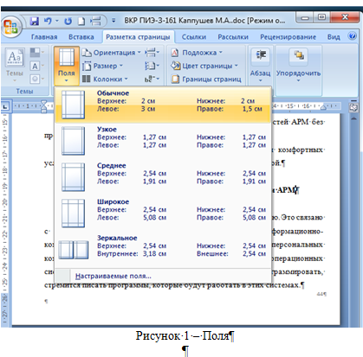
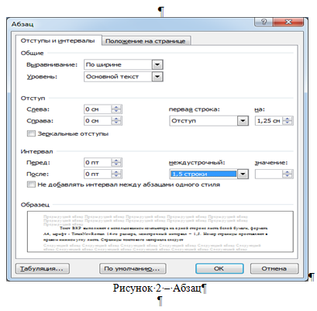
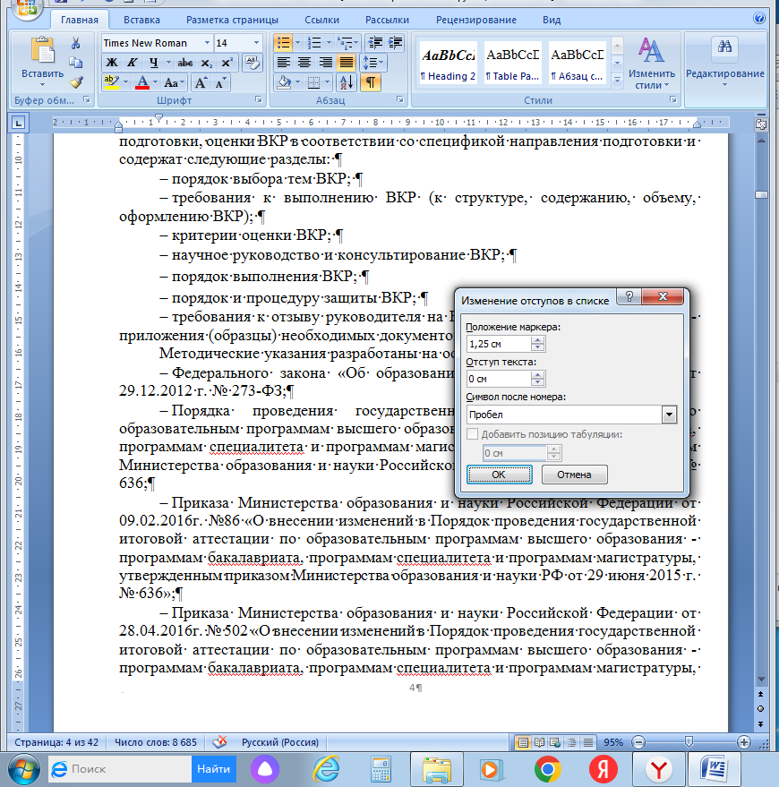
Рисунок 3 – Отступы

Разделы должны иметь порядковые номера в пределах всей выпускной квалификационной работы, обозначенные арабскими цифрами. Подразделы должны иметь нумерацию в пределах каждого раздела. Номера подразделов состоят из номера раздела и подраздела, разделенных точкой. В конце номера подраздела точка не ставится. Нумерация пунктов должна состоять из номера раздела, подраздела и пункта, разделенных точкой.
По ГОСТ 7.32-2001 заголовки структурных элементов работы располагают в середине строки без абзацного отступа, без точки в конце и печатают заглавными буквами без подчеркивания. Каждый структурный элемент следует начинать с новой страницы.
Заголовок подразделов и пунктов печатают с заглавной буквы, располагают в середине строки, без абзацного отступа, без точки в конце, не подчеркивая. Заголовки структурных элементов отделяют от текста 1 интервалом. Расстояние между заголовком и текстом должно быть равно 1 интервалу. Расстояние между заголовками раздела и подраздела – 2 интервалам (Рисунки4-7).
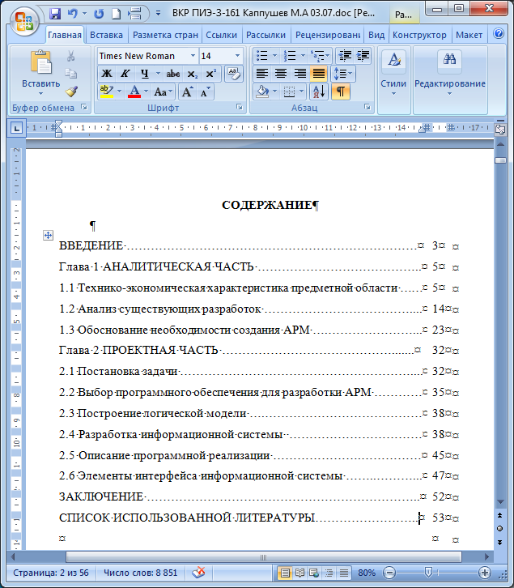
Рисунок 4 – Содержание
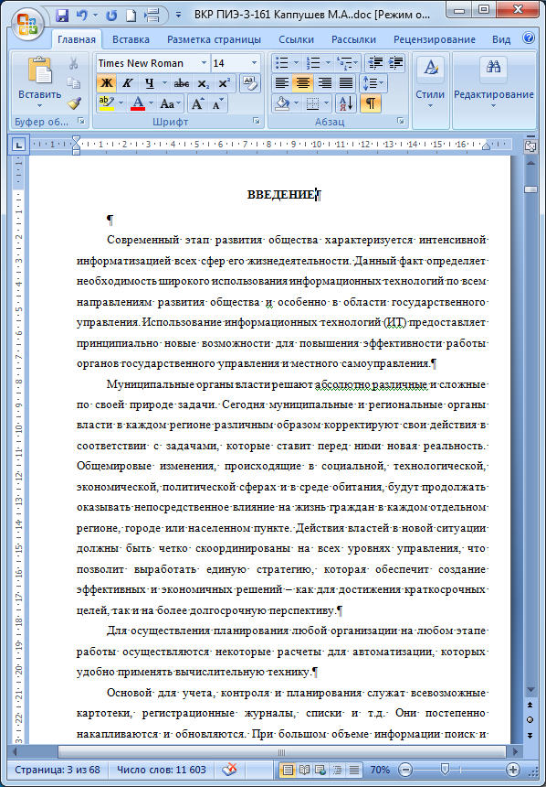
Рисунок 5 – Введение

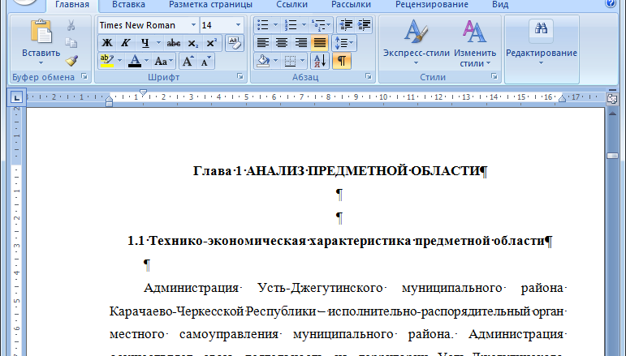
Рисунок 6 – Главы

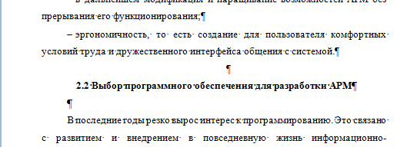
Рисунок 7 – Подраздел

Графическая часть выпускной квалификационной работы (чертежи, схемы и т.п.) выполняется с соблюдением соответствующих государственных стандартов.
При выполнении работы необходимо обращать внимание на равномерную плотность, контрастность и четкость изображения.

Оформление наименований разделов, подразделов и пунктов
Названия глав, а также «ВВЕДЕНИЕ», «ЗАКЛЮЧЕНИЕ», «СПИСОК ИСПОЛЬЗОВАННОЙ ЛИТЕРАТУРЫ» печатаются заглавными литерами жирным шрифтом, по центру строки. Заголовки пунктов пишутся строчными литерами (кроме заглавной буквы) жирным шрифтом и также располагаются по центру строки.
Переносы слов в названии главы не допускаются, точку в конце не ставят. Если название главы состоит из двух предложений, их разделяют точкой. Переносы слов в пунктах не допускаются, точка в конце не ставится.
Каждая новая глава начинается с новой страницы (выставляем разрыв страницы!), это же правило относится к другим основным структурным частям работы (введениЕ, заключениЕ, списк использованнОЙ литературы, приложениЕ).
На странице, где приводят название пункта, должно помещаться не менее двух строк последующего текста. В противном случае подраздел начинают со следующей страницы.

Изложение текста
Текст работы должен быть кратким, четким, не допускать различных толкований. В тексте работы применяют только общепринятые сокращения по ГОСТ7.12, ГОСТ8.417. Текст должен быть отредактирован и вычитан.
Язык изложения материала работы позволяет судить о культуре письменной речи ее автора, а, следовательно, необходимо научное и литературное редактирование текста бакалаврской работы.
Цитата, дословное приведение выдержки из какой-либо литературы или статьи для подкрепления мысли авторитетным высказыванием, выделяется кавычками и снабжается ссылкой на источник. Цитаты приводят только по подлиннику с сохранением при этом всех особенностей оригинала (пунктуации и шрифтовых выделений, а в необходимых случаях и орфографии). Ссылка на источник в случае цитаты оформляется так: [15].

Оформление формул и уравнений
Формулы и уравнения следует набирать в редакторе формул и выделять из текста в отдельную строку, если на них предполагаются ссылки.
Если уравнение не умещается в одну строку, то оно должно быть перенесено после знака равенства (=) или после знаков плюс (+), минус (–), умножения (х), деления (:), причем знак в начале строки повторяют. При переносе формулы на знаке, символизирующем операцию умножения, применяют знак «х».
Пояснение значений символов и числовых коэффициентов, входящих в формулу, если они не пояснены ранее в тексте, следует приводить непосредственно под формулой в той же последовательности, в которой они даны в формуле. Первая строка пояснения должна начинаться со слова «где» без двоеточия после него и сначала строки.
Формулы в работе следует нумеровать порядковой сквозной нумерацией арабскими цифрами в круглых скобках в крайнем правом положении на строке.
Ссылки в тексте на порядковые номера формул даются в скобках.
Например: в формуле (3).
По тексту всей работы необходимо соблюдать единство условных обозначений одних и тех же величин. Если в предложениях текста присутствуют математические обозначения – это функции, переменные, индексы, формулы без выноса на отдельную строку и т.д. строго набирать в редакторе формул. Они должны органически вписываться в текст и не нарушать грамматической структуры текста выпускной квалификационной работы.

Оформление таблиц
Цифровой материал, как правило, оформляют в виде таблицы. Располагают таблицу в работе непосредственно после текста, в котором она упоминается впервые или на следующей странице, а при необходимости, в приложении.
Слово Таблица указывают справа над таблицей без абзацного отступа с заглавной буквы. Далее указывают номер таблицы арабскими цифрами, например: Таблица 1.
На все таблицы должны быть ссылки в работе. При ссылке следует писать слово «таблица» с указанием ее номера, например: как это показано в таблице 1 или же (Таблица 1) (Рисунок 8).
Название таблицы имеет одинарный интервал, начинается с прописной буквы, отражает ее содержание, должно быть точным и кратким.
Название таблицы не подчеркивают.
Между текстом и заголовком таблицы пропуск одной строки, после таблицы пропуск одной строки – далее начинается текст.
Допускается внутри таблицы применять 12 размер шрифта, одинарный межстрочный интервал. При переносе части таблицы на другую страницу слово Таблица её номер, и название помещают только над первой частью таблицы, над другими частями справа пишут слово Продолжение и указывают номер таблицы, например: Продолжение таблицы 1.
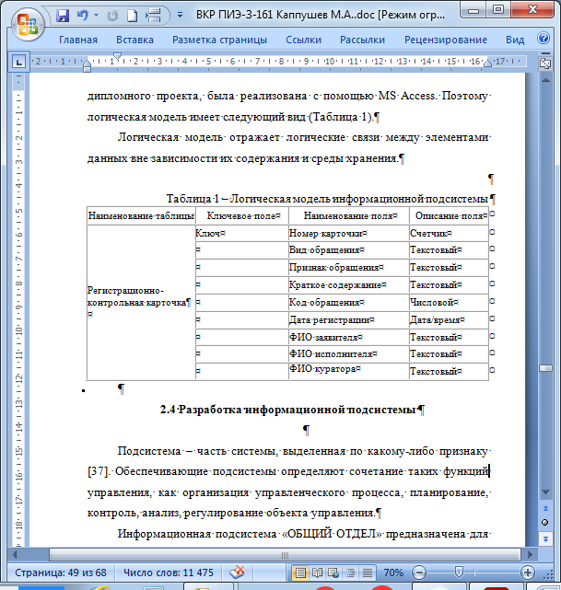
Рисунок 8 – Таблица

Оформление рисунков
Рисунки являются наглядным изображением данных, используемых в работе. Рисунки могут быть представлены в виде графиков, диаграмм, чертежей, схем, скриншотов, фотоснимков.
Все рисунки должны иметь название, которое помещают под рисунком. Рисунки должны быть расположены так, чтобы их было удобно рассматривать без поворота текста или с поворотом по часовой стрелке. На все рисунки должны быть ссылки в работе.
Нумерация рисунков сквозная по всему тексту.
В тексте на них делают ссылки, например: в соответствии с рисунком 1 или же (Рисунок 1).
Располагаются рисунки после текста, в котором они упоминаются впервые или на следующей странице. Рисунок располагается по центру без абзацного отступа. Под рисунком слово Рисунок печатают по середине строки без абзацного отступа. Название иллюстрации имеет одинарный интервал, начинается с прописной буквы, в конце точка не ставится. Рисунок отделяется от основного текста пропуском одной строки, после названия рисунка также пропускается одна строка затем начинается основной текст. Графики должны быть подписаны и по оси ОХ и по оси OY с указанием единиц измерения.
Пример оформления иллюстрации (Рисунки 9-11).

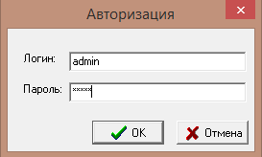
Рисунок 9 − Окно авторизации

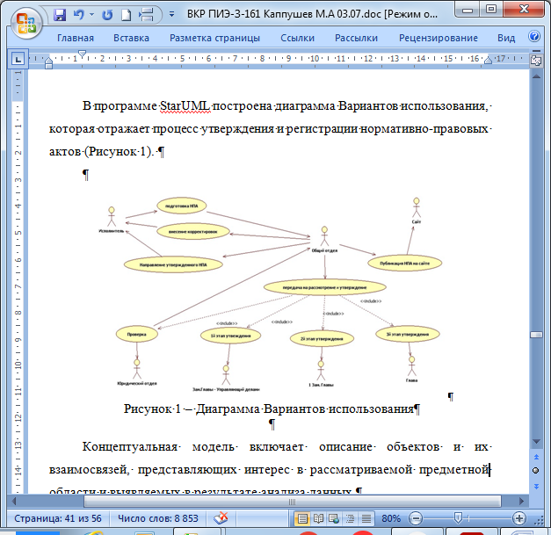
Рисунок 10 – Рисунок

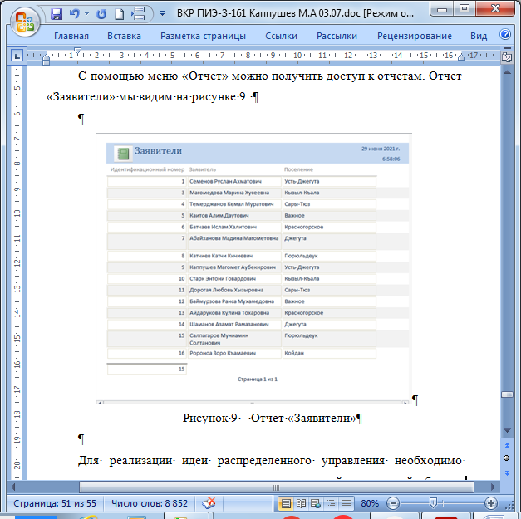
Рисунок 11 – Рисунок

Оформление приложений
В тексте работы на все приложения должны быть даны ссылки. Приложения располагают в порядке ссылок на них в тексте.
Приложения оформляют как продолжение данного документа на следующих его страница. Нумерация страниц работы и приложений должна быть сквозная (Рисунок 12).
В приложения могут быть включены: промежуточные математические доказательства, формулы и расчеты; таблицы вспомогательных цифровых данных; иллюстрации вспомогательного характера; инструкции, методики, разработанные в процессе работы.

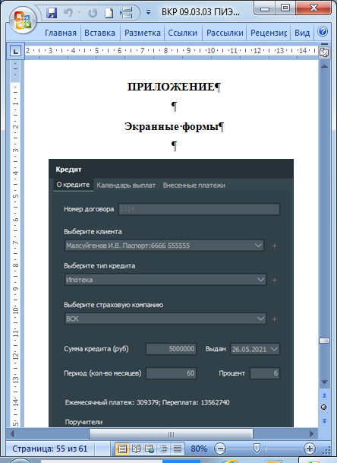
Рисунок 12 – Приложение

Каждое приложение следует начинать с новой страницы, наверху посередине с абзацного отступа с указанием слова Приложение и его обозначения. После слова Приложение следует цифра, обозначающая его последовательность, например: Приложение 1.
Приложение должен иметь заголовок, который записывают симметрично относительно текста с прописной буквы отдельной строкой справа, с абзацного отступа. Под словом Приложение с новой строки указывают заголовок, записанный с прописной буквы.
Например:

ПРИЛОЖЕНИЯ

Приложение 1

Фрагмент листинга программы на языке Delphi

unitUnit1;interfaceuses
Windows, Messages,SysUtils,Variants,Classes,Graphics,Controls,Forms,

В тексте работы на все приложения должны быть даны ссылки.
Приложения располагают в порядке ссылок на них в тексте работы.
Например: Листинг программы (Приложение 1) представлен на языке Delphi.
Или же так: Листинг программы на языке Delphi, представлен в приложении 1.
В содержании работы все приложения с указанием их обозначений и заголовков перечислять не нужно.

Оформление списка использованной литературы
Порядок расположения источников:
- нормативные акты;
- книги;
- печатная периодика;
- источники на электронных носителях локального доступа;
- источники на электронных носителях удаленного доступа (т.е. интернет источники).
В конце работы приводят список источников, использованных при ее написании. На каждый источник должна быть, по крайней мере, одна ссылка в тексте. При ссылке в тексте на источник ставится его порядковый номер по списку использованных источников. Номер источника заключают в квадратные скобки, например:[15].

Примеры оформления различных видов источников
Образцы библиографического описания
Описание издания или его части начинается с фамилии автора, если авторов не более трех
Учебные и научные издания
Один автор
Хлебников А.А. Информатика: учебник / А.А. Хлебников. - Изд.3-е, стер. - Ростов на - Дону: Феникс, 2018 г. -507 с.
Два - три автора
В начале описания указывается фамилия первого автора, в сведениях об ответственности (после косой черты) перечисляются фамилии всех авторов.
Четыре и более авторов
Если издание написано четырьмя и более авторами, их фамилии не выносятся в заголовок и описание начинается с заглавия (названия издания или его части), а в сведениях об ответственности указываются, либо все авторы, либо первый автор с добавлением в квадратных скобках сокращения "и другие" [и др.]
Проектирование электрических машин: учебник/ И.П. Копылов, Б.К. Клоков, В.П. Морозкин, Б.Ф. Токарев; под ред. Н.П. Копылова - 4-е изд., перераб. и доп.- М.: Высш. шк., 2017.- 767 с.

Статья из журнала
Один автор
Чистов И. В. Предпосылки и направления развития государственно-частного партнерства в оборонно-промышленном комплексе России / И. В. Чистов // Национальные интересы. Приоритеты и безопасность.- 2018.- № 49.-С. 35-45.
Два-три автора
Гончаров А. И. Российские хозяйственные партнерства: перспективы «брака по расчету» для предпринимателей в результате брака законодателей / А. И. Гончаров, А. Е. Черноморец // Национальные интересы. Приоритеты и безопасность.- 2019.- № 49.- С. 11-18.
Четыре и более авторов
Современные технологии информационной поддержки теплофикационных паротурбинных установок на этапах проектирования и эксплуатации / В. И. Брезгин, Ю.М. Бродов, А. А. Чубаров, Д. В. Брезгин // Теплоэнергетика.- 2016.- №8.- С. 46-53.
Статья из научного сборника
Один автор
Мороз В. А. Проблемы овцеводства ждут своего решения / В. А. Мороз // Животноводство России в соответствии с государственной программой развития сельского хозяйства на 2013-2020 годы: сборник научных трудов по материалам Международной научно-практической конференции - Ставрополь: Сервисшкола, 2016.- С. 6-12.

Два- три автора
Койчуева А. С. Трудовое воспитание молодежи как условие повышения уровня жизни / А. С. Койчуева, Г. А. Аргунова, О. П. Фетисова // От фундаментальной науки - к решению прикладных задач современности. Психологические проблемы рыночных отношений: материалы V научно-прикладной конференции.- Черкесск: КЧГТА, 2006.- С. 47-50.
Четыре и более авторов
Наследственная обусловленность лактационной деятельности коров /Д. Б. Абылкасымов, О. П. Прокудина, Н. П. Сударев, Ф. Н. Саитова // Животноводство России в соответствии с государственной программой развития сельского хозяйства на 2013-2020 годы: сборник научных трудов по материалам Международной научно-практической конференции -Ставрополь: Сервисшкола, 2013.- С. 60-65.
Электронное издание на компакт-диске
Сторожаков Г.И. Поликлиническая терапия: приложение к учебнику / Г.И. Сторожаков, И.И. Чукаева, А.А. Александров - Электрон, дан. - М.: ГЭОТАР - Медиа, 2013.-1 электрон, опт. диск (CD-ROM).
Клиническая фармакология и фармакотерапия: приложение к учебнику / под ред. В.Г. Кукеса, А.К. Стародубцева - Электрон, дан. - М.: ГЭОТАР -Медиа, 2013.-1 электрон, опт. диск (CD-ROM).
Издание из Электронно-библиотечной системы (ЭБС)
Годин A.M. Страхование: учебное пособие/ Годин A.M., Демидов СР., Фрумина СВ.— Электрон, текстовые данные.— М.М: Дашков и К, 2010.— 355 с.— Режим доступа: http://www.iprbookshop.ru/5105.- ЭБС «IPRbooks», по паролю.
Копылов И.П. Проектирование электрических машин и САПР: учебное пособие/ Копылов И.П.- Электрон, текстовые данные.- М.: Высшая школа, Абрис, 2012.- 767с - Режим доступа: http://www.iprbookshop.ru/9642.- ЭБС «IPRbooks», по паролю.

Оформление демонстрационной части
Демонстрационные материалы должны быть представлены в виде презентаций, выполненных в среде MS Power Point.
На презентациях должны быть отражены наиболее важные, ключевые моменты исследования.
При подборе иллюстративных материалов для подготовки слайдов необходимо использовать принципы простоты и краткости.
Для структуризации текстовой информации лучше использовать списки.
Слайды не следует перегружать эффектами анимации. При оформлении фона слайдов следует избегать темных тонов. Если в качестве фона используется какое-либо изображение, следует проверить, хорошо ликвидна таком фоне текст.
Обязательными элементами являются титульный слайд, на котором прописывается название выпускающей кафедры, тема выпускной квалификационной работы, данные научного руководителя и автора выпускной квалификационной работы. Далее должны быть обозначены цели и задачи выпускной квалификационной работы, объект исследования, инструментальные средства. В конце выступления обязательно наличие выводов или результатов выпускной квалификационной работы.

ЗАЩИТА ВЫПУСКНОЙ КВАЛИФИКАЦИОННОЙ РАБОТЫ

Подготовка выпускной квалификационной работы к защите
Заключительными этапами выполнения выпускной квалификационной работы является процесс подготовки к защите и сама защита выпускной квалификационной работы. Подготовка к защите включает предварительную экспертизу работы, которая предполагает:
- отзыв руководителя и допуск им квалификационной работы к защите (виза на титульном листе работы);
- допуск квалификационной работы к защите заведующим кафедрой, который выражается в визировании на титульном листе работы.
Завершенная квалификационная работа, оформленная должным образом, подписывается обучающимся на титульном листе и сдается научному руководителю для окончательной проверки. Если был назначен консультант, его подпись также должна стоять на титульном листе до сдачи квалификационной работы научному руководителю.
На научного руководителя возлагается всесторонняя характеристика работы обучающегося в процессе выполнения работы и о качестве выполненной им квалификационной работы. Научным руководителем составляется письменный отзыв. В отзыве руководитель отражает актуальность выбранной темы, соответствие содержания квалификационной работы поставленным целям и задачам; ее научно-практический уровень; степень проявленной обучающимся самостоятельности; полноту использованных источников; умение обучающегося работать с литературой, проводить расчеты, анализ, обобщать статистический материал в виде таблиц и рисунков; обоснованность выбора методов научного поиска; умение делать самостоятельно научные и практические выводы; ценность результатов исследования, а так же сделанных выводов и рекомендаций; правильность оформления работы.
Итоговыми оценками уровня профессиональной подготовки выпускной квалификационной работы являются оценка соответствия подготовленности автора квалификационной работы требованиями Федерального Государственного образовательного стандарта высшего профессионального образования, допуск научным руководителем работы к защите на ГЭК.
Готовая квалификационная работа с письменным отзывом научного руководителя и графической частью предоставляется на утверждение заведующего кафедрой не позднее, чем за неделю до начала работы ГЭК. Заведующий выпускающей кафедрой на основании представленных материалов решает вопрос о допуске обучающегося к защите, делая соответствующую запись на титульном листе квалификационной работы. В случае отрицательного решения этот вопрос рассматривается на заседании выпускающей кафедры при участии научного руководителя.

Порядок проверки на наличие заимствований
Электронные версии ВКР представляются для проверки на наличие заимствований в виде файлов в формате .pdf на машинных носителях: диск, флэш – накопитель. Для проверки выпускных квалификационных работ в системе «Антиплагиат» в файл включаются все элементы ВКР: титульный лист, введение, основная часть, список литературы, приложения, графики, диаграммы, таблицы, схемы, рисунки, карты.
Руководители ВКР осуществляют проверку на полное соответствие электронных версий ВКР обучающихся в течение трех рабочих дней, со дня получения работ. Требования к уровню оригинальности выпускной квалификационной работы не менее 60%. Результаты проверки оформляются в акт проверки на наличие заимствований.
Проверка ВКР на наличие заимствований осуществляется в целях обеспечения оригинальности и самостоятельности выполнения обучающимися выпускных квалификационных работ и предотвращения плагиата.
Использование системы «Антиплагиат» с целью контроля объема заимствований и анализа работ на неправомерные заимствования направлено на:
- повышение качества подготовки всех видов выпускных квалификационных работ, включая научные исследования;
- соблюдение прав интеллектуальной собственности физических и юридических лиц в соответствии законодательством РФ.
Система «Антиплагиат» отвечает на вопрос, является ли тот или иной фрагмент текста заимствованным или нет.
Система «Антиплагиат» не определяет, является ли найденный источник первоисточником, поэтому решение вопроса о том, является ли заимствованный фрагмент именно плагиатом, а не законной цитатой, остается за руководителями ВКР.
Проверку выпускных квалификационных работ на наличие заимствований обеспечивают:
- выпускающие кафедры Академии;
- руководители ВКР;
- обучающиеся Академии;
- Управление контроля качества образования.
Порядок проверки на наличие заимствований:
- прием выпускных квалификационных работ осуществляется руководителями ВКР, в сроки установленные графиком выполнения работ и установленные локальными нормативно-правовыми актами;
- для проведения проверки работы принимаются в электронной версии, выполненные с соблюдением требований, предъявляемых действующим законодательством Российской Федерации и локальными нормативно-правовыми актами Академии к выполнению выпускных квалификационных работ для целей государственной итоговой аттестации и записанный на машиночитаемый носитель информации (диск, флэш-накопитель или иное).
Электронные версии ВКР представляются для проверки на наличие заимствований в виде текстовых файлов (в форматах rtf, doc, docx, txt, pdf).
Выпускная квалификационная работа проверяется в полном объеме за исключением титульного листа.
Руководители ВКР, несут ответственность за не обеспечение либо ненадлежащее обеспечение приема ВКР от обучающихся для последующей их проверки на наличие заимствований.
Ответственные сотрудники Академии осуществляют проверку на полное соответствие электронных версий ВКР обучающихся в течение 3 рабочих дней, со дня получения работ.
Выпускные квалификационные работы в формате PDF представляют в Управление контроля качества образования для проведения проверки и выдачи заключения, без наличия которых обучающиеся к защите выпускных квалификационных работ не допускаются.
Требования к уровню оригинальности ВКР должен составлять не менее 60%.
Выпускник должен быть ознакомлен с отчетом о результатах проверки его ВКР на наличие заимствований до проведения защиты ВКР.
Ответственные секретари государственных экзаменационных комиссий оглашают результаты проверки ВКР выпускников на наличие заимствований при представлении ВКР к защите.

Подготовка доклада и предзащита выпускной квалификационной работы
Процедура защиты выпускной квалификационной работы включает доклад выпускника. Выступление целесообразно подготовить в письменном виде. Продолжительность доклада должна составлять 7-10минут. Доклад призван раскрыть существо, теоретическое и практическое значение результатов, полученных в работе. В структурном отношении доклад можно разделить на три логически взаимосвязанные части: вступление, основную часть и заключение.
Вступление должно содержать обращение к членам ГЭК, кратко характеризовать актуальность темы, объект и предмет исследования, дать представление о цели и задачах работы, методах исследования.
Основная часть доклада должна в последовательности, установленной логикой проведенного исследования, характеризовать каждый раздел квалификационной работы. При этом особое внимание обращается на результаты проведенного обучающим анализа, выявленные проблемы, обоснованные предложения по совершенствованию исследуемой системы и направления, методы, механизмы реализации этих предложений, а также оценку результатов проведенного исследования.
В заключении приводятся выводы по результатам квалификационной работы. Здесь целесообразно перечислить общие выводы и собрать воедино основные рекомендации, дать собственную оценку достигнутым результатам исследования и возможности их практического применения.
Если за 100% взять продолжительность выступления, то эти составляющие должны соотноситься как10/80/10.
Использование иллюстративных (визуальных) материалов позволяет, во-первых, сфокусировать внимание членов ГЭК на наиболее важных элементах квалификационной работы, во-вторых, подкрепить вербальное (словесное) сообщение, не повторяя его дословно и, в-третьих, проиллюстрировать те факты, которые трудно представить устно.
После подготовки всех визуальных материалов, следует провести предварительную репетицию выступления обучающегося с докладом, что позволяет должным образом отрегулировать темп речи докладчика, а также скорость показа слайдов при презентации.
По решению выпускающей кафедры должна быть проведена предзащита квалификационных работ. Цель предварительной защиты квалификационной работы, которая организуется выпускающей кафедрой, проверка готовности работы к защите на заседании ГЭК. Порядок предзащиты определяется кафедрой. Как правило, она проводится не позднее, чем за две недели до защиты на заседании ГЭК.
На предзащиту обучающийся обязан представить полный вариант выпускной квалификационной работы и демонстрационные материалы, сопровождающие его выступление и наглядно иллюстрирующие результаты проведенных им научно-исследовательских и практических изысканий. Если заведующий и преподаватели кафедры низко оценивают выступление обучающегося и качество подготовленной им выпускной квалификационной работы, то по согласованию с научным руководителем, может быть принято решение о переносе срока ее защиты.
После окончательной доработки выпускной квалификационной работы с учетом замечаний и рекомендаций, полученных обучающимся в ходе ее предзащиты на кафедре, она может быть допущена к защите на ГЭК.

Порядок защиты выпускной квалификационной работы
Защита квалификационной работы является обязательной процедурой государственной аттестации обучающихся высших учебных заведений, завершающих обучение по направлению подготовки. Она проводится согласно утвержденному графику, публично, на открытом заседании ГЭК (с участием не менее двух третей ее состава), на котором могут присутствовать все желающие. В задачи ГЭК входят выявление подготовленности обучающегося к профессиональной деятельности и принятие решения о возможности выдачи ему диплома.
Секретарь ГЭК представляет на заседание комиссии по каждой квалификационной работе:
- экземпляр квалификационной работы;
- отзыв научного руководителя;
- учебную карточку обучающегося;
- зачетную книжку обучающегося.
По желанию обучающегося в ГЭК могут быть предоставлены материалы, характеризующие научную и практическую ценность выполненных исследований, например, справка или акт о внедрении результатов, заказ от организации на выполнение работы, отзыв организации на деятельность обучающего, печатные статьи на тему исследований и др. Защита квалификационной работы проходит в следующей последовательности:
- Представление выпускника, темы его бакалаврской работы, научного руководителя секретарем ГЭК.
- Доклад обучающегося.
- Вопросы членов ГЭК и присутствующих по докладу и квалификационной работе и ответы на них обучающего. Все присутствующие на заседании ГЭК могут задавать вопросы и участвовать в творческой дискуссии.
- При наличии других отзывов (справки, акта о внедрении результатов), полученных на квалификационную работу, их оглашение.
По окончании публичной защиты на закрытом заседании члены ГЭК обсуждают ее результаты. При этом учитывается качество выполненной квалификационной работы, содержание доклада и его иллюстративное сопровождение, правильность ответов на вопросы, отзыв научного руководителя, а также научная работа и успеваемость обучающего за все время его обучения в образовательной организации. Окончательная (балльная) оценка выносится простым большинством голосов членов ГЭК, участвующих в заседании, при обязательном присутствии председателя комиссии (или его заместителя), который имеет два голоса.
По итогам обсуждения члены ГЭК принимают решение о присвоении обучающемуся-бакалавру профессиональной квалификации по профилю. Результаты определяются оценками «отлично», «хорошо», «удовлетворительно», «неудовлетворительно» и объявляются в тот же день после оформления в установленном порядке протоколов заседания ГЭК.
Протокол заседания ГЭК ведет секретарь ГЭК. В протокол заседания вносятся все заданные вопросы, ответы, особое мнение и решение комиссии о выдаче (с отличием, без отличия) или не выдаче диплома. Протокол подписывается председателем и членами комиссии, участвовавшими в заседании. Выпускникам, защитившим квалификационную работу с положительной оценкой, выдается государственный диплом о высшем образовании. Выпускникам, проявившим склонность к научно-исследовательской работе и получающим диплом с отличием, ГЭК имеет право давать рекомендации для поступления в магистратуру.
В тех случаях, когда защита квалификационной работы признана неудовлетворительной, ГЭК устанавливает возможность представления обучающимся к повторной защите той же работы с указанными доработками, либо он обязан выполнить новую работу по другой теме, вновь представленной выпускающей кафедрой и утвержденной приказом ректора. Лицам, не проходившим итогового аттестационного испытания – «защита выпускной квалификационной работы» по уважительной причине (по медицинским показаниям или в других исключительных случаях, документально подтвержденных), предоставляется возможность пройти эту процедуру без отчисления из вуза. Дополнительные заседания государственных аттестационных комиссий организуются в установленные образовательной организацией, но не позднее 4месяцев после подачи заявления лицом, не проходившим процедуру защиты квалификационной работы по уважительной причине.
Апелляции на решения ГЭК не принимаются. Защищенные квалификационные работы сдаются в архив.

Критерии оценки выпускной квалификационной работы
Основными критериями оценки работы являются:
- Актуальность и новизна темы, сложность ее разработки;
- Полнота использования источников, отечественной и иностранной специальной литературы по рассматриваемым вопросам;
- Полнота и качество собранных фактических данных по объекту исследования;
- Обоснованность привлечения средств и методов решения поставленных задач;
- Умение анализировать и интерпретировать полученные результаты;
- Научное, методическое и практическое значение предложений, выводов и рекомендаций, степень их обоснованности и возможность внедрения;
- Четкость и грамотность изложения материала, качество оформления работы, учет требований стандартов и настоящих «Методических рекомендаций»;
- Умение вести полемику по теоретическим и практическим вопросам квалификационной работы; глубина и правильность ответов на вопросы членов ГЭК.
Критерии оценки выпускной квалификационной работы:
«отлично» выставляется за ВКР, которая носит исследовательский характер, имеет структурированные и логично изложенные с соответствующими ссылками теоретическую и практическую главы, содержащие анализ практики управления в определенной сфере, индустрии и др., разработку конкретного проекта, последовательное изложение материала с выводами и обоснованными предложениями; оформлена в соответствии с техническими требованиями; имеет положительные отзывы руководителя, и научного руководителя работы. При защите выпускник показывает глубокое знание вопросов темы, свободно оперирует данными исследования, вносит обоснованные предложения и рекомендации, во время доклада использует наглядные средства, отвечает на поставленные вопросы;
«хорошо» выставляется за ВКР, которая носит исследовательский характер, имеет выстроенную теоретическую главу, достаточно подробный анализ и критический разбор практической деятельности; в ней содержатся выводы, предложения, но они не достаточно хорошо обоснованы; имеются технические ошибки, неточности. При защите обучающийся чувствует себя уверенно, отвечает почти на все поставленные вопросы;

«удовлетворительно» выставляется за ВКР, которая носит исследовательский характер, имеет теоретическую главу, базируется на практическом материале, но имеет поверхностный анализ теории и практики, просматривается непоследовательность изложения материала, представлены не обоснованные выводы и предложения. В отзывах имеются замечания по содержанию работы и методике анализа. При защите выпускник проявляет неуверенность, показывает слабое знание вопросов, не всегда дает аргументированные ответы;
«неудовлетворительно» выставляется за ВКР, которая не носит исследовательского характера, не имеет анализа, не отвечает требованиям, изложенным в методических рекомендациях. В работе нет выводов или они носят декларативный характер. В отзывах научного руководителя имеются критические замечания. При защите работы выпускник затрудняется отвечать на поставленные вопросы по ее теме, не знает теории вопроса, при ответе допускает ошибки. Отсутствуют приложения, наглядные материалы, имеются технические и грамматические ошибки.

СПИСОК ИСПОЛЬЗОВАНОЙ ИЛИТЕРАТУРЫ

- ГОСТ34.601-90 Информационные технологии. Комплекс стандартов на автоматизированные системы. Автоматизированные системы. Стадии создания.
- ГОСТ34.602-89 Информационные технологии. Комплекс стандартов на автоматизированные системы. Техническое задание на создание автоматизированной системы.
- ГОСТ Р ИСО/МЭК 12207-99 Информационная технология. Процессы жизненного цикла программных средств.
- ГОСТ 7.32-2001 «Отчет о научно-исследовательской работе. Структура и правила оформления».
- ГОСТ 7.1-2003. Библиографическая запись. Библиографическое описание. Общие требования и правила составления.
- ГОСТ Р ИСО 9000-2008. Системы менеджмента качества. Основные положения и словарь.
- Положение о выполнении и защите выпускных квалификационных работ в федеральном государственном бюджетном образовательном учреждении высшего образования «Северо-Кавказская государственная академия»
- РД-IDEF0-2000.МетодологияфункциональногомоделированияIDEF0
- SW-CMM. CAPABILITY MATURITY MODEL FOR SOFTWARE .-Режим доступаhttp://www.ryabikin.com/sw-cmm/index.htm
- Положение о мероприятиях итоговой аттестации. Редакция 7. СМКГОУВПОМЭСИ.
- Дэвид А. Марка, Клемент Мак Гоуэн. Методология структурного анализа и проектирования./Пер. сангл.–М.:Метатехнология,1993,240с.,ил.
- Карл И. Вигерс Разработка требований к программному обеспечению. / Пер. с англ.–М.: Издательско-торговый дом «Русская редакция», 2004.
- Ипатова Э.Р., Ипатов Ю.В. Методологии и технологии системного проектирования информационных систем: учебник/- М.: Флинта: МПСИ, 2008.-256 с.
- Цигалов Ю. М., Ипатов Ю.В. Экономическая эффективность инвестиций в ИТ. Оптимальный метод оценки. PC WEEK. 44, 2004. – режимдоступаhttp://www.pcweek.ru/themes/detail.php?ID=68331&phrase_id=194789

Приложение 1

МИНИСТЕРСТВО НАУКИ И ВЫСШЕГО ОБРАЗОВАНИЯ
РОССИЙСКОЙ ФЕДЕРАЦИИ

ФЕДЕРАЛЬНОЕ ГОСУДАРСТВЕННОЕ БЮДЖЕТНОЕ
ОБРАЗОВАТЕЛЬНОЕ УЧРЕЖДЕНИЕ ВЫСШЕГО ОБРАЗОВАНИЯ
«СЕВЕРО-КАВКАЗСКАЯ ГОСУДАРСТВЕННАЯ АКАДЕМИЯ»

Институт Прикладной математики и информационных технологий
Кафедра Прикладной информатики
Направление подготовки 09.03.03 Прикладная информатика
Направленность (профиль) «Прикладная информатика в экономике»
Форма обучения очная

Допустить к защите
Заведующая кафедрой Хапаева Л.Х.

(подпись)
« » 20 г.

ВЫПУСКНАЯ КВАЛИФИКАЦИОННАЯ РАБОТА

на тему

________________________________________________________________________________________________________________________________________________________________________________________________________________________________________________________________________

ОБУЧАЮЩИЙСЯ: _________________________________________________
(Ф.И.О.) (подпись)

НАУЧНЫЙ РУКОВОДИТЕЛЬ:_______________________________________
(должность, ученая степень, звание)
__________________________________________________________________
(Ф.И.О.) (подпись)
КОНСУЛЬТАНТЫ ПО РАЗДЕЛАМ:
__________________________________________________________________
(наименование раздела)
__________________________________________________________________
(Ф.И.О.) (подпись)
НОРМОКОНТРОЛЬ: _______________________________________________
(Ф.И.О.) (подпись)
«_____» _________ 20_____г.

Черкесск, 2024

Приложение 2

МИНИСТЕРСТВО НАУКИ И ВЫСШЕГО ОБРАЗОВАНИЯ
РОССИЙСКОЙ ФЕДЕРАЦИИ

ФЕДЕРАЛЬНОЕ ГОСУДАРСТВЕННОЕ БЮДЖЕТНОЕ
ОБРАЗОВАТЕЛЬНОЕ УЧРЕЖДЕНИЕ ВЫСШЕГО ОБРАЗОВАНИЯ
«СЕВЕРО-КАВКАЗСКАЯ ГОСУДАРСТВЕННАЯ АКАДЕМИЯ»

Институт Прикладной математики и информационных технологий
Кафедра Прикладной информатики
Направление подготовки 09.03.03 Прикладная информатика
Направленность (профиль) «Прикладная информатика в экономике»
Форма обучения очная

Допустить к защите
Заведующая кафедрой Хапаева Л.Х.

(подпись)
« » 20 г.

ЗАДАНИЕ НА ВЫПУСКНУЮ КВАЛИФИКАЦИОННУЮ РАБОТУ

Обучающемуся ____________________________________________________
(Ф.И.О.) (группы)
Тема ВКР:_________________________________________________________
__________________________________________________________________
__________________________________________________________________
Утверждена приказом от «_____» _______20____г. № ____________________

Научный руководитель ______________________________________________
(Ф.И.О.,) (должность, ученая степень, звание)
__________________________________________________________________

Исходные данные ВКР ______________________________________________
____________________________________________________________________________________________________________________________________
Содержание ВКР ___________________________________________________
____________________________________________________________________________________________________________________________________
Литературный обзор ________________________________________________
____________________________________________________________________________________________________________________________________
Приложения _______________________________________________________
______________________________________________________________________________________________________________________________________________________________________________________________________
Консультанты по разделам:
__________________________________________________________________
(наименование раздела)
__________________________________________________________________
(Ф.И.О.)
__________________________________________________________________
(наименование раздела)
__________________________________________________________________
(Ф.И.О.)

Дата выдачи задания «_____» ________20____г.

Дата сдачи работы на кафедру «_____» ________20____г.

Научный руководитель ВКР «_____» _________ 20_____г. ____________
(подпись)

Задание принял к исполнению «_____» _________ 20_____г. ____________
(подпись)

Приложение 3

МИНИСТЕРСТВО НАУКИ И ВЫСШЕГО ОБРАЗОВАНИЯ
РОССИЙСКОЙ ФЕДЕРАЦИИ

ФЕДЕРАЛЬНОЕ ГОСУДАРСТВЕННОЕ БЮДЖЕТНОЕ
ОБРАЗОВАТЕЛЬНОЕ УЧРЕЖДЕНИЕ ВЫСШЕГО ОБРАЗОВАНИЯ
«СЕВЕРО-КАВКАЗСКАЯ ГОСУДАРСТВЕННАЯ АКАДЕМИЯ»

КАЛЕНДАРНЫЙ ПЛАН

Институт (факультет) ________________________________________________
Направление подготовки (специальность) _______________________________
___________________________________________________________________
Направленность (профиль)/специализация _______________________________
____________________________________________________________________
Кафедра ___________________________________________________________
Обучающийся _______________________________________________________
Тема выпускной квалификационной работы ____________________________
__________________________________________________________________
Научный руководитель ВКР __________________________________________
(Ф.И.О.)
______________________________________________ ____________________
(должность, ученая степень, звание) (подпись)

Календарный план _________________________  __________________________________________  __________________________________________  __________________________________________  __________________________________________  __________________________________________  __________________________________________ | Сроки выполнения _______  ________________________  ________________________  ________________________  ________________________  ________________________  ________________________
Научный руководитель ВКР «_____» _________ 20_____г. ____________
(подпись)
План принял к исполнению «_____» _________ 20_____г. ____________
(подпись)
Утверждено на заседании кафедры от «____» _____ 20___г. протокол №_____

Заведующий кафедрой _________________________________ ____________
(Ф.И.О.) (подпись)

Срок представления на кафедру законченной работы «____» _______20____г.

Дата ознакомления обучающегося с отзывом и рецензией «___» _____20___г.
Приложение 4

МИНИСТЕРСТВО НАУКИ И ВЫСШЕГО ОБРАЗОВАНИЯ
РОССИЙСКОЙ ФЕДЕРАЦИИ

ФЕДЕРАЛЬНОЕ ГОСУДАРСТВЕННОЕ БЮДЖЕТНОЕ
ОБРАЗОВАТЕЛЬНОЕ УЧРЕЖДЕНИЕ ВЫСШЕГО ОБРАЗОВАНИЯ
«СЕВЕРО-КАВКАЗСКАЯ ГОСУДАРСТВЕННАЯ АКАДЕМИЯ»

О Т З Ы В

На выпускную квалификационную работу:______________________________
__________________________________________________________________

Обучающегося _____________________________________________________
(фамилия, имя, отчество)
Института (факультет) _______________________________________________
Направления подготовки (специальности) ______________________________
___________________________________________________________________
Направленность (профиль)/специализация _______________________________
___________________________________________________________________
Кафедра ___________________________________________________________
Научный руководитель________________________________________________
(Ф.И.О. ученая степень, учёное звание, должность)

Выпускная квалификационная работа __________________________________
__________________________________________________________________
______________________________________________________________________________________________________________________________________________________________________________________________________________________________________________________________________________________________________________________________________________________________________________________________________________________________________________________________________________________________________________________________________________________________________________________________________________________________________________________________________________________________________________________________________________________________________________________________________________________________________________________________________________________________________________________________________________________________________________________________________________________________

«_____» _________20____г. _____________________________
(подпись научного руководителя)

ХАПАЕВА Леля Халисовна

МЕТОДИЧЕСКИЕ УКАЗАНИЯ И РЕКОМЕНДАЦИИ ПО ВЫПОЛНЕНИЮ И ОФОРМЛЕНИЮ ВЫПУСКНОЙ КВАЛИФИКАЦИОННОЙ РАБОТЫ

Для обучающихся направления подготовки
09.03.03 Прикладная информатика

Печатается в редакции автора

Корректор Чагова О.Х.
Редактор Чагова О.Х.

Оригинал-макет подготовлен
в Библиотечно-издательском центре СКГА
369000, г. Черкесск, ул. Ставропольская, 36

